

**ŞİFRE KAYIT ETME VE ŞİFRELEME .NET DESKTOP PROJESİ**

**Geliştirici: Pelin BİNGÖL**

**Proje Danışmanı: Serkan DEVRİM**

Bu proje, kullanıcı bilgilerinin yönetimi amacıyla bir uygulama tanıtmaktadır. Uygulama, kullanıcıların belirli platformlara ait kayıtlarını, kayıtlarını ve kayıtlarını için tasarlanmıştır. Bu amaç için C# programlama dili kullanılmıştır.

**Amaç:**

Bu çalıştırma amacı, kullanıcıların çeşitli çevrimiçi platformlara ait kopyalarını kolayca düzenlemelerini sağlamaktır. Kullanıcılar, bu uygulama aracılığıyla belirli bir platforma ait bilgileri (örneğin, kullanıcı adı, şifre, e-posta vb.) kaydedebilir, daha sonra bu bilgileri arayabilir ve kayıtlı olarak kaydedebilir.

**Uygulama İşlevleri**

* Kullanıcılar, metin dosyası tabanlı bir veri tabanında kullanıcı toplayabilir.
* Kullanıcılar, belirli bir platforma ait bilgileri düzenlemek ve düzenlemek için kullanıcı bölümlerini kullanabilirler.
* Kullanıcılar, kayıtlı kullanıcıyı platforma ve diğer etkilere göre tarayabilirler.
* İstenilen platformda kullanıcı bilgisi bulunmuyorsa, kullanıcıya uygun bir mesaj verilir.
* Kullanıcılar, bulunan kullanıcıyı bir DataGridView üyesi aracılığıyla görüntüleyebilirler.
* Kullanıcılar, verileri metin dosyasına kaydedebilirler. Eğer dosya yoksa, otomatik olarak oluşur.

**Kullanılan Teknolojiler**

Programlama Dili: Proje, Microsoft'un C# programlama dili açılıyor. C#, nesne özelliklerili bir dil olup Windows uygulamalarının kullanıldığında sıklıkla tercih edilmektedir.

Geliştirme Ortamı: Proje, Visual Studio gibi popüler bir geliştirme ortamı aralığı. Visual Studio, C#'ın piyasaya sürülmesi için kapsamlı araçlar sunar.

**Kılavuz**

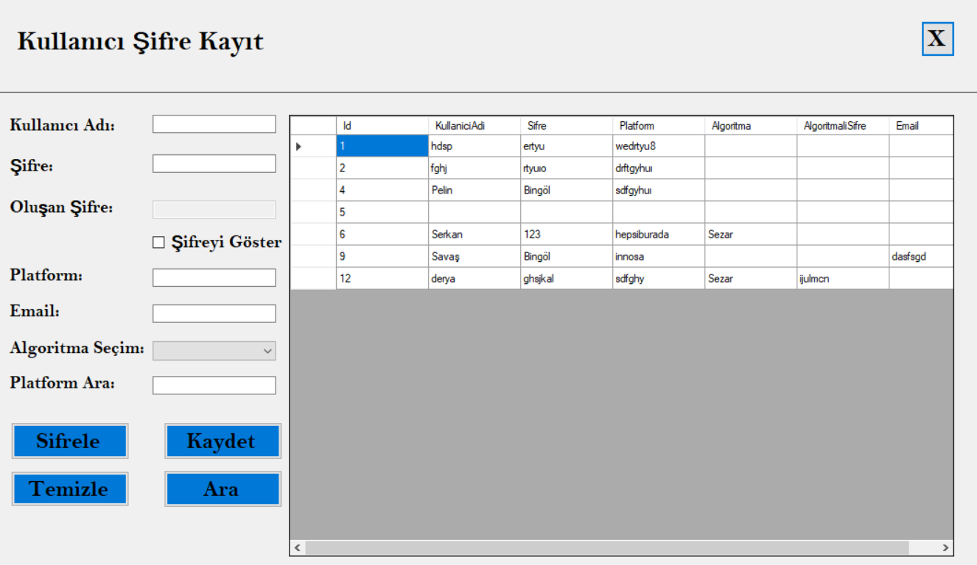

* Uygulamaya girdiğimiz zaman bu ekran bizi karşılayacak ilgili kutuları dolduracağız.
* “Algoritma Seçim” kısmından seçtiğimiz algoritma doğrultusunda “Sifrele” butonuna tıkladığımız zaman seçilen algoritmaya göre girdiğiniz şifreyi algoritmalıyor ve oluşan şifre kutusuna yazıyor. Kayıt et butonuna tıkladığımız zaman veriyi kayıt ediyor. Tabloda gösteriyor.

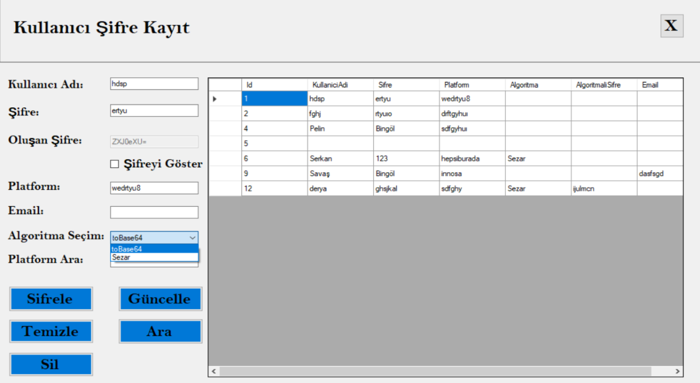

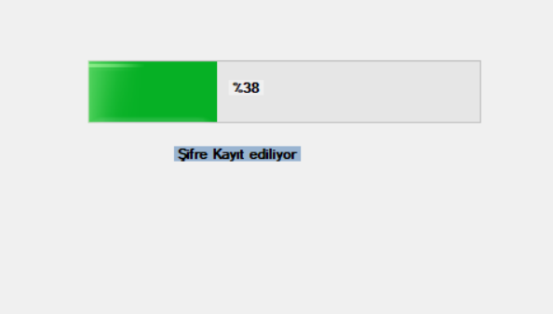

* “Temizle” butonuna tıkladığımız zaman kutuları temizliyor.
* “Platform Ara” kutusuna yazdığımız platform ismine göre “Ara” butonuna tıkladığımız zaman ilgili kayıtları tabloda gösteriyor.

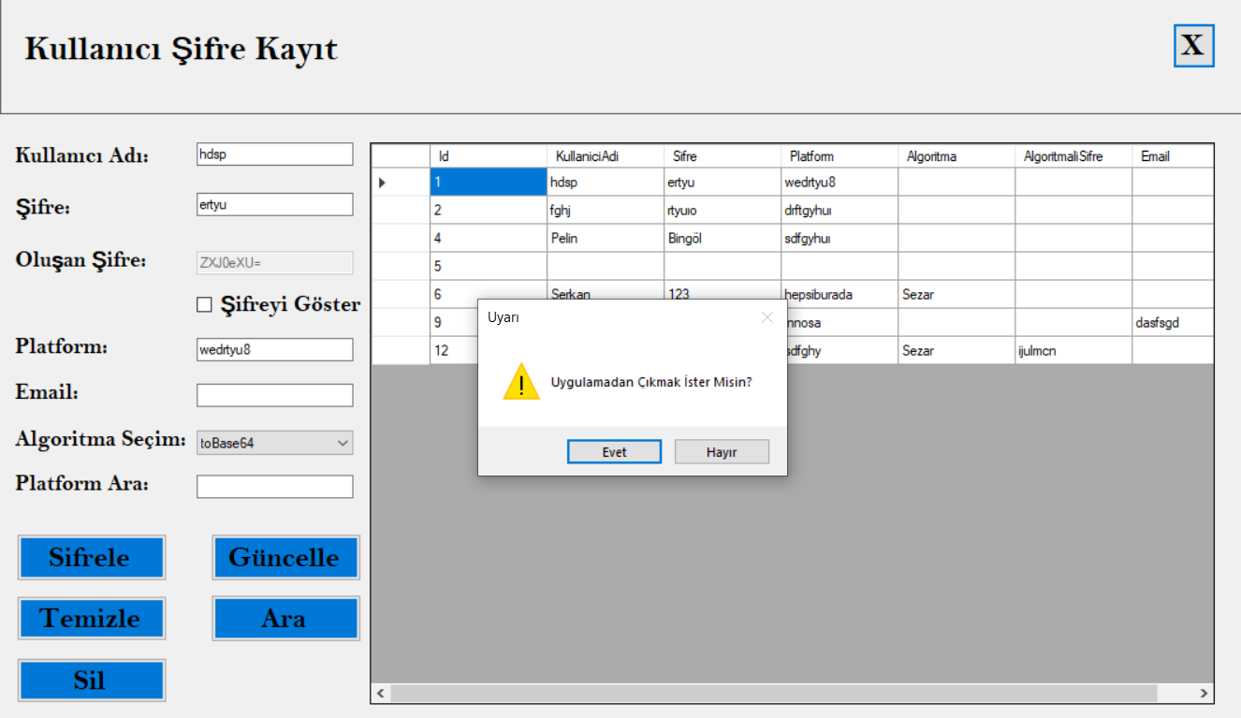

* “Sil “butonuna tıklarsak ilgili veri siliniyor. Tabloda gösteriliyor.
* “X” butonuna tıkladığımız zaman “Uygulamadan Çıkmak İster Misiniz?” mesajı ekrana geliyor . Eğer “Evet” kutusuna basarsak uygulamadan çıkış yapılıyor. ”Hayır” kısmına basarsak uygulamaya geri dönüyoruz.